Vrijdag 11 september 2020

Beste ouders,

Volgende week werken we rond het thema: **’IJSJES’**

WAT STAAT ER ALLEMAAL OP HET PROGRAMMA?

* We proeven van verschillende kleuren ijs.
* We maken lekkere ijsjes in de zandtafel en poppenkamer.
* We luisteren naar een leuk verhaal over ijsjes.
* We leren een versje rond ijsjes.
* We knutselen een lekker ijsje.
* We spelen allerlei spelletjes rond ijsjes.
* …

[](https://www.google.be/url?sa=i&source=images&cd=&cad=rja&uact=8&ved=2ahUKEwih8868qILbAhUF16QKHZXTDsMQjRx6BAgBEAU&url=https://www.pinterest.com/onthaalmamaines/bumba/&psig=AOvVaw2roV58WXN1wyveTnjdeW4W&ust=1526288120495768)****

groetjes

juf Ilse en juf Joni

Versje: Ik ben de ijscoman

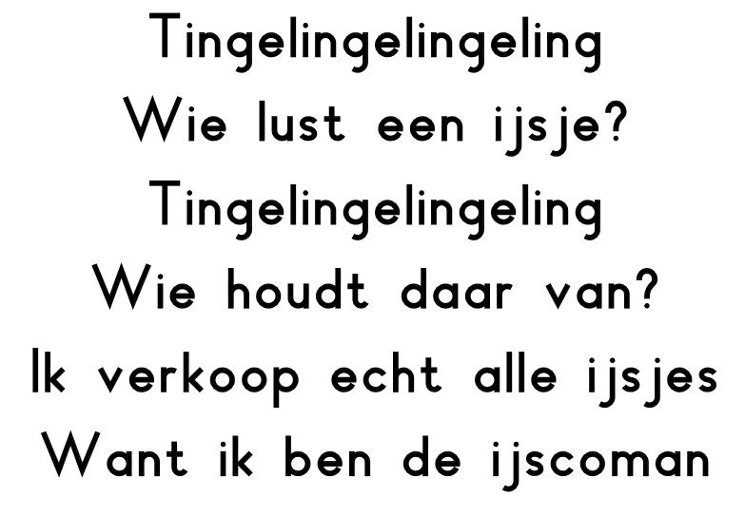

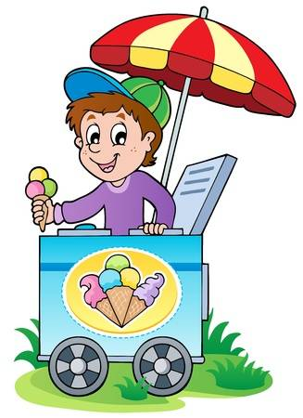

Hoekverrijkingen thema ijsjes:

Boekenhoek:

*-* Boekjes rond zomer, ijsjes, praatplaten zoekplaten versje: de ijscoman.

[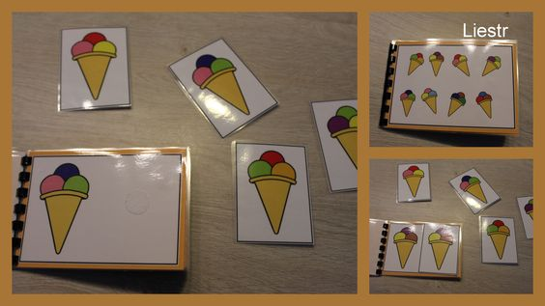](https://i.pinimg.com/originals/f8/db/20/f8db20cbff756d709a22bcb7256047b7.jpg)[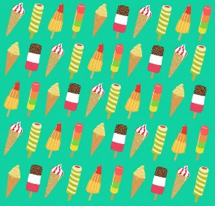](http://pikaland.com/?pg=10)

Poppenkamer:

- Plastiek ijsjes in verschillende vormen, maken en verkopen

Rustige hoek:

-Memory,kleurenspel, telspel, dobbelspel, groot en klein, bingospel

[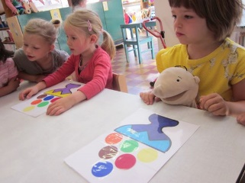](https://jufcindytkroontje.wordpress.com/2015/06/19/thema-ijsjes/#jp-carousel-5545)

[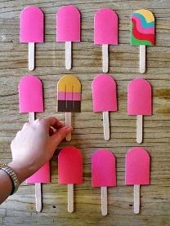](http://jufan.skynetblogs.be/archive/2012/06/21/thema-kamperen-zomer-vakantie.html)[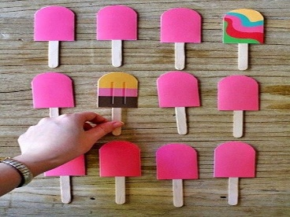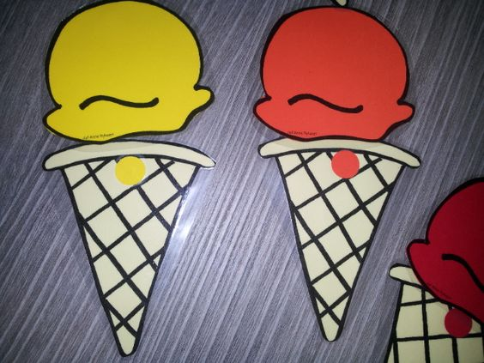](http://peuterthema.blogspot.be/2014/05/zomer-ijsjes.html)[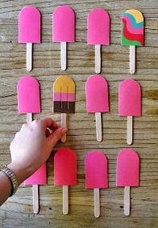](http://www.apartmenttherapy.com/free-printable-paper-popsicle-157986)

**[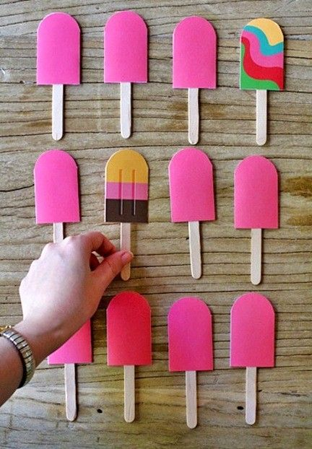](http://www.apartmenttherapy.com/free-printable-paper-popsicle-157986)**

Boetseertafel:

* Plasticine en boetseerplaat: ijsjes boetseren.

[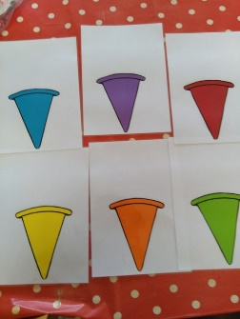](https://i.pinimg.com/originals/2a/66/f2/2a66f2d2e5d8ceb8d50d8d914e0e157e.jpg)

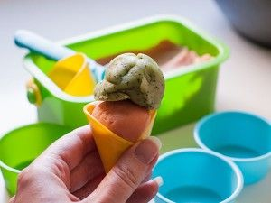

**[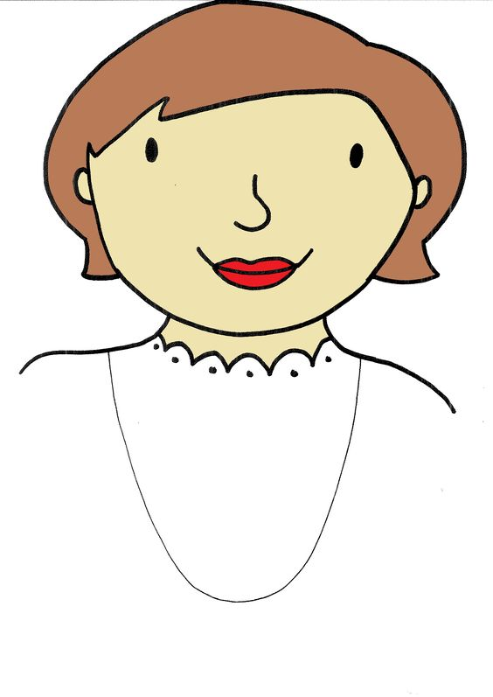](https://i.pinimg.com/originals/44/c1/31/44c131c5c363bffbdaf59c1c00270933.jpg)**

Zandtafel:

* Water bijvoegen, met nat zand ijsjes maken.

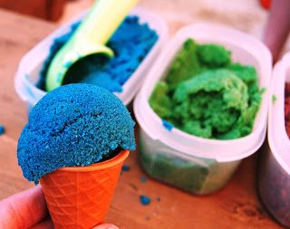

Beeldende hoek:

* Ijsjes stempelen in patroonvorm, ijsjes maken met scheerschuim, verf en lijm.

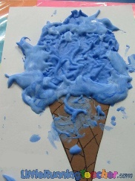[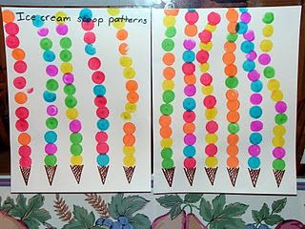](http://mommyerin.blogspot.com/2010/11/i-is-for-saint-ignatius-iris-fairy.html)

Puzzeltafel:

* Eigen gemaakte puzzels, matrix rond ijsjes, prenten in volgorde leggen: van leeg potje tot een lekker ijsje.

[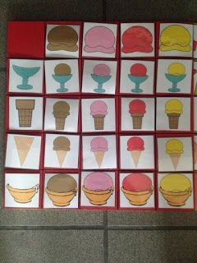](http://kleuterjuf-annelies.blogspot.be/)[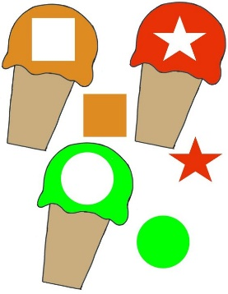](http://www.scribd.com/doc/19221473/Shape-Matching)

Ontdektafel:

